**Epilacja laserowa – nowoczesny sposób na gładką skórę przez cały rok**

**Gładka, zadbana skóra bez konieczności codziennego golenia czy bolesnej depilacji woskiem? Dzięki technologii laserowej to możliwe. Epilacja laserowa to obecnie jedna z najskuteczniejszych metod trwałego usuwania owłosienia, wybierana zarówno przez kobiety, jak i mężczyzn. W salonie Epilou w Krakowie oferujemy nowoczesne rozwiązania, które gwarantują komfort i długotrwałe efekty.**

**Na czym polega epilacja laserowa?**

Epilacja laserowa to zabieg wykorzystujący wiązkę światła laserowego, która dociera do cebulki włosa i trwale ją niszczy. Dzięki temu włos przestaje odrastać, a skóra pozostaje gładka na długi czas. W przeciwieństwie do tradycyjnych metod depilacji, epilacja laserowa działa u źródła problemu, a nie tylko na powierzchni.

**Dlaczego warto wybrać epilację laserową w Epilou?**

l

Nowoczesny sprzęt – korzystamy z zaawansowanych technologicznie laserów, które gwarantują skuteczność i bezpieczeństwo.

l

Indywidualne podejście – każdy zabieg poprzedzony jest konsultacją, aby dobrać odpowiednie parametry do rodzaju skóry i owłosienia.

l

Komfortowy przebieg – zabiegi są szybkie, precyzyjne i niemal bezbolesne.

l

Trwałe efekty – już po kilku sesjach owłosienie znika, a skóra staje się gładka i zadbana.

**Jakie partie ciała można poddać epilacji laserowej?**

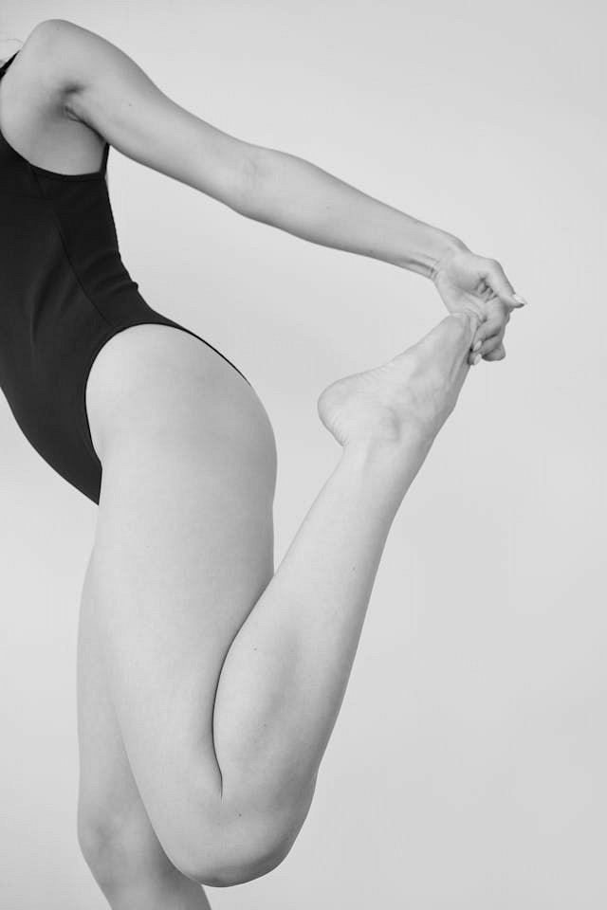

Epilacja laserowa sprawdza się zarówno na dużych obszarach, jak nogi czy plecy, jak i w bardziej wrażliwych strefach – bikini, pachy czy twarz. Zabieg jest bezpieczny i skuteczny na różnych typach skóry.

**Epilacja laserowa – inwestycja w wygodę**

Decydując się na epilację laserową w Epilou, wybierasz nie tylko estetykę, ale także komfort codziennego życia. Brak konieczności regularnego golenia czy depilacji to oszczędność czasu i pieniędzy, a gładka skóra to pewność siebie w każdej sytuacji.

[Epilacja laserowa](https://epilou.pl/) w Epilou to połączenie nowoczesnej technologii, profesjonalnej obsługi i dbałości o komfort klienta. Zapraszamy do naszego salonu w Krakowie i przekonania się, jak łatwo można zadbać o skórę i pozbyć się niechcianego owłosienia raz na zawsze.